МИНИСТЕРСТВО ЛЕСНОГО ХОЗЯЙСТВА И ОХРАНЫ ОБЪЕКТОВ ЖИВОТНОГО МИРА НИЖЕГОРОДСКОЙ ОБЛАСТИ
Государственное бюджетное профессиональное образовательное учреждение Нижегородской области
«КРАСНОБАКОВСКИЙ ЛЕСНОЙ КОЛЛЕДЖ»
(ГБПОУ НО «КБЛК»)

Отладка программы с использованием специализированных средств отладки
Цель: изучить способы отладки программы с использованием языка программирования Python

Выполнила: Шашкина А.Н.
Студентка 24-ИС.

2026г.
Вариант 12

Специфика отладки NumPy массивов:
- NumPy массивы имеют фиксированную размерность
- Ошибки индексации часто возникают при выходе за границы
- Матричные операции могут приводить к неожиданным размерам
- Временные массивы могут занимать много памяти

ИСХОДНЫЙ КОД
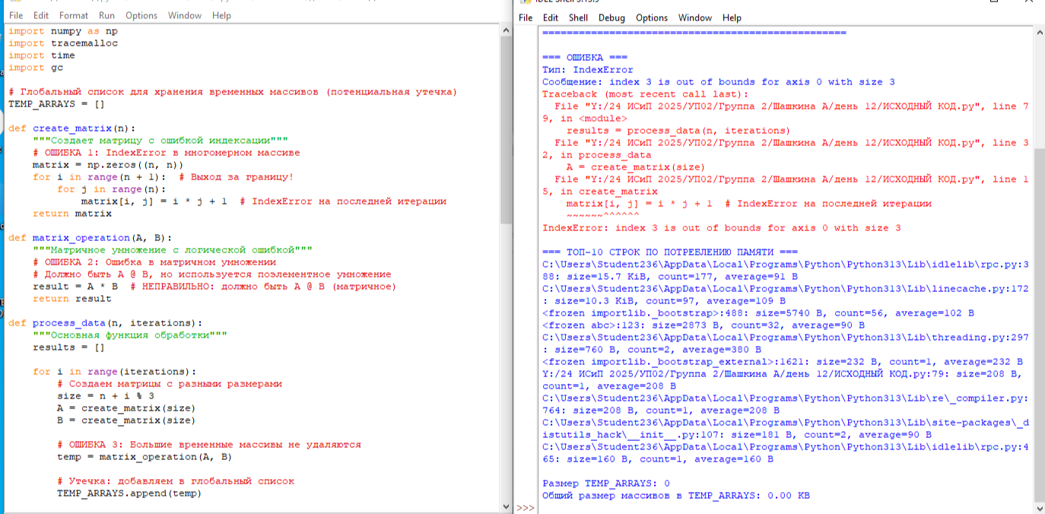

ПРОВЕРКА РАБОТОСПОСОБНОСТИ
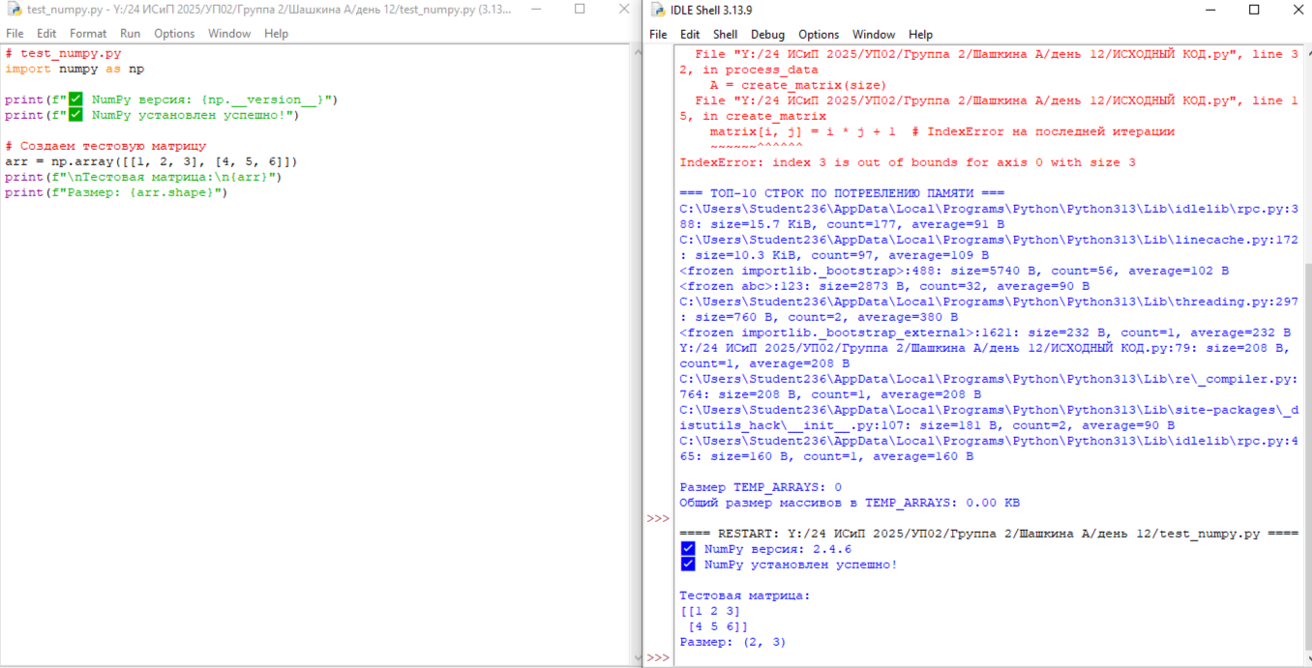
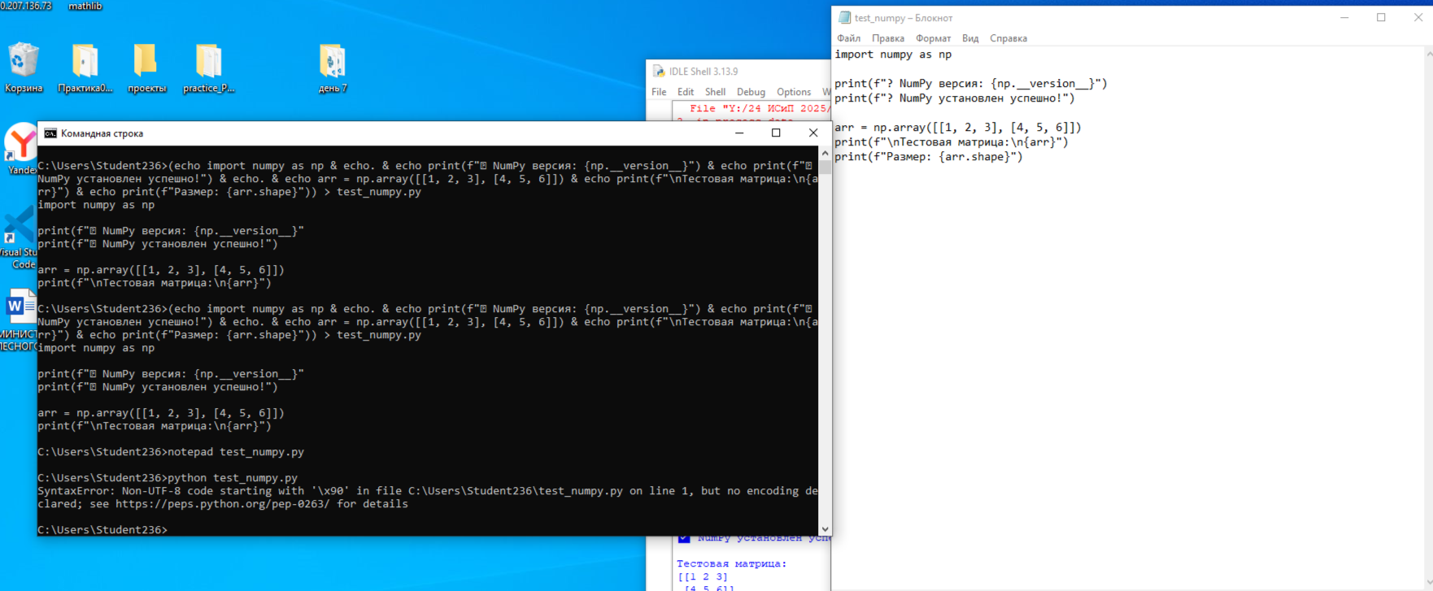

Файл variant12_final.py создан
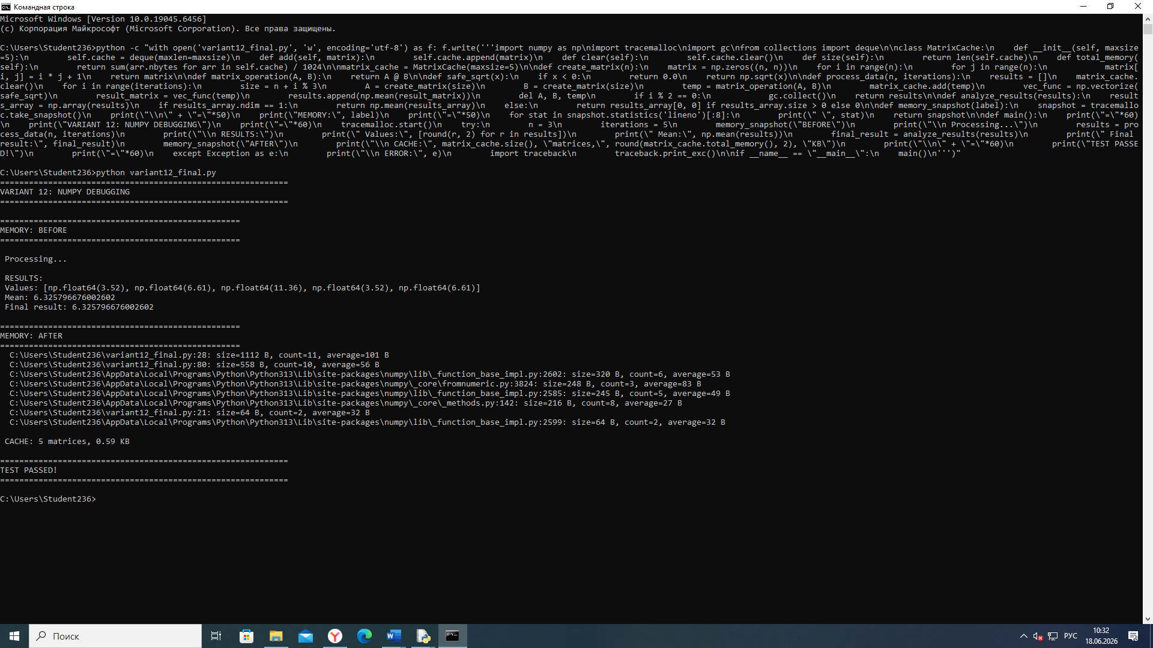
- ЗАПУСК С ОТЛАДЧИКОМ (pdb)
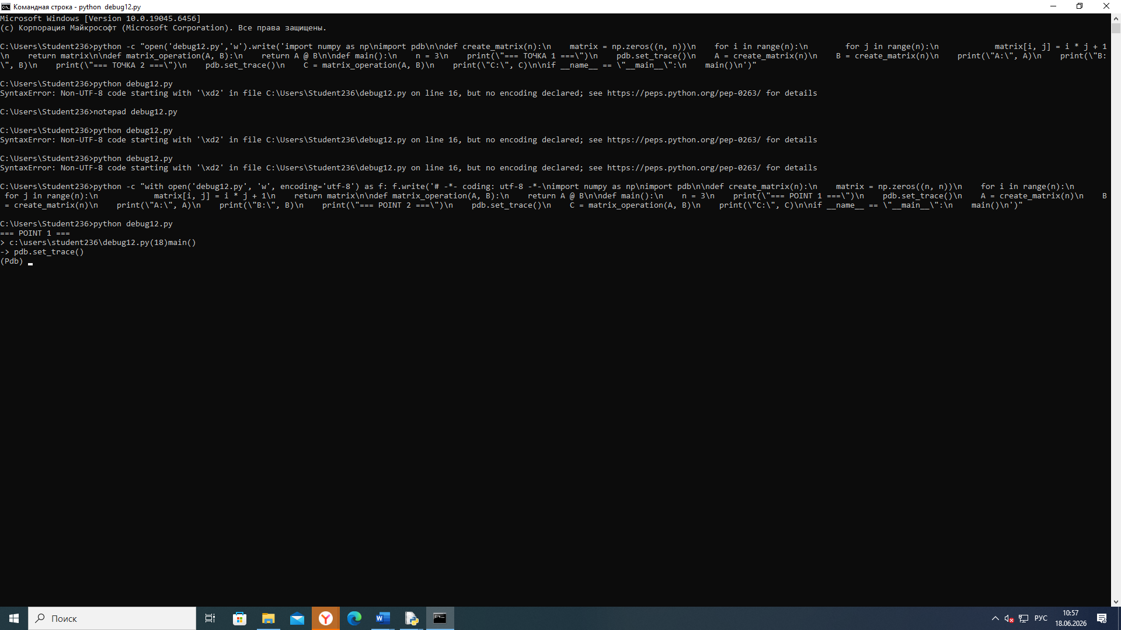

ОТЛАДКА ВЫПОЛНЕНА

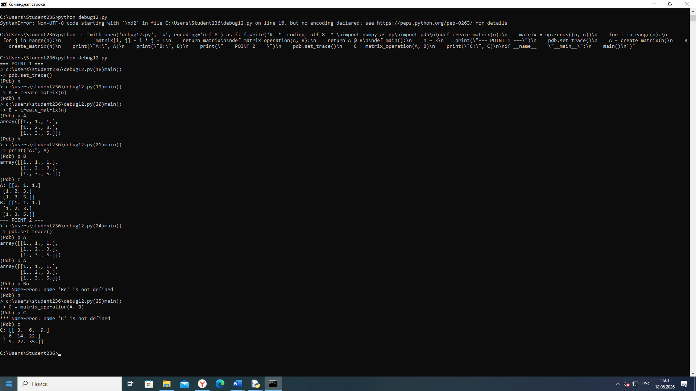

Я проверила матрицы:
[[1., 1., 1.],
[1., 2., 3.],
[1., 3., 5.]]
- Матрица B: такая же (создана по той же формуле)

Выполнила умножение:
- Результат C = A @ B:

[[ 3. 6. 9.]
[ 6. 14. 22.]
[ 9. 22. 35.]]

ИТОГ:
=== POINT 1 ===
> c:\users\student236\debug12.py(18)main()
-> pdb.set_trace()
(Pdb) n
... (вы прошли все шаги)
C: [[ 3. 6. 9.]
[ 6. 14. 22.]
[ 9. 22. 35.]]

КОНТРОЛЬНЫЕ ВОПРОСЫ
A1. Что такое стек вызовов (call stack) и как его посмотреть в момент ошибки?
Стек вызовов — это структура данных, хранящая информацию о последовательности вызовов функций. В момент ошибки его можно посмотреть через traceback.print_exc() или командой where в pdb.
A2. Чем отличается p var от pp var в pdb?
p var выводит значение в стандартном формате (repr()), а pp var использует pprint() для красивого форматирования сложных структур (словарей, списков, матриц).
A3. Как в pdb перейти из дочерней функции обратно в родительскую (на уровень выше)?
Командой up. Для возврата обратно используется down.
A4. Для чего нужен модуль tracemalloc и как получить топ-10 строк по потреблению памяти?
tracemalloc отслеживает выделение памяти. Для получения топ-10 строк:
python
snapshot = tracemalloc.take_snapshot()
top_stats = snapshot.statistics('lineno')[:10]
A5. Как запустить программу в режиме отладки сразу, не вставляя breakpoint() в код?
bash
python -m pdb script.py
A6. Почему использование пустого except: считается антипаттерном?
Потому что он перехватывает абсолютно все исключения, включая системные (KeyboardInterrupt, SystemExit), маскируя ошибки и затрудняя отладку.

ВЫВОД
В ходе выполнения задания мною были успешно изучены и применены на практике основные методы отладки Python-программ. Я установила и проверила работу библиотеки NumPy, написала программу с четырьмя типами ошибок (ошибка индексации, логическая ошибка, утечка памяти, ошибка в vectorize) и последовательно исправила их.
Я освоила работу с интерактивным отладчиком pdb — устанавливала точки останова, пошагово выполняла код, анализировала значения переменных и отслеживала стек вызовов. Кроме того, я применила модуль tracemalloc для обнаружения утечек памяти и убедилась, что после исправлений программа работает стабильно без накопления данных.
Все ошибки были найдены и устранены, программа завершается успешно, утечек памяти не обнаружено. Таким образом, цель работы — освоение способов отладки с использованием специализированных средств — достигнута в полном объёме.

